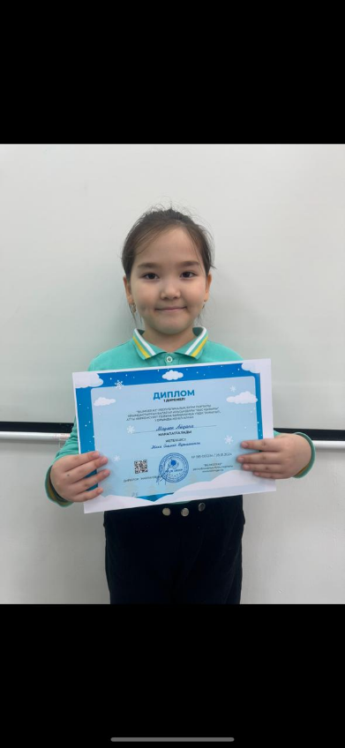
МАУЛЕН Айдана Ерболқызы,
"Жас Дарын-3” бастауыш мектебінің 1 «А» сынып оқушысы.
Жетекшісі: ЖАКИ Әсемай Нұрғалиқызы.
Шымкент қаласы

ОҚУШЫНЫҢ ЖЕТІСТІГІ — МҰҒАЛІМНІҢ ЖЕТІСТІГІ

«Ұстаздық — ұлы іс» деп кемеңгер жазушымыз М. Әуезов айтқандай, бұған лайық болу — үлкен абырой, басты борышым деп есептеймін. Мұғалім — мамандық болса, ұстаздық қасиет, табиғат дарытқан құдірет екен. Бойыңа қуат, жүрегіңе жарық жігер беріп өрге сүйрейтін де, жаныңа азық, өміріңе өзек боп төрге сүйрейтін де осы ұстаздық қасиет. Қазағымның, елім мен жерімнің және ана тілімнің мерейін өсіретін ұстаздық ұлағатты істе адал болу — абыройлы іс.
Бастауыш сынып мұғалімі болу мен үшін үлкен мақтан әрі бақыт. Осы бастауышта мұғалім болып істеп келе жатқаныма 1 жылдай уақыт болып қалды. Шәкірттеріңді көргенде өз еңбегіңе деген ризашылық пен ерекше қанағат сезімді байқайсың. Одан әрі құштарлана, ынталана аса бір махаббатпен, сезіммен алға ұмтыласың. Осы 1 жылдың өзінде шәкірттерім көптеген жетістіктерге жетті.
Басқаға керек болу үшін жаралудың өзінде үлкен мән мен мағына жатқанын айқын аңғарасың. Жаңа бір үміт, мақсат пен міндетті жалау етіп, тағы да соны бағындырғың келіп тұрады. Өзіңнің тірнектеп жинаған тәжірибеңді, үйрете жүріп үйренген тағылым-пәрменіңді, білім-білігіңді үлкен істермен ұштастырғың келіп кетеді. Өзіңе деген ынта-ықылас, сенім артып, жауапкершілікпен іс тапсырса асқан құлшыныспен еңбегіңді еселей түсуге ұмтыласың. Азды-көпті еңбегің бағаланып жатса, қолыңнан іс келеді деп сенетін әріптес табылып, шын ниетімен қамқорлық жасап, жұмыс істеуге жағдай жасаса, кәсіби шеберлігің мен ұстаздық қызметіңе ерекше назар аударса, кім-кімге де болсын соны серпіліс әкеледі.
Мектеп табалдырғына енді қадам басқан, «Жас Дарын-3» бастауыш мектебінің 1 «А» сынып оқушысы Маулен Айдана көптеген жетістіктерге жетті. Жеткен жетістіктерін атап өтетін болсақ:
«Bilimger.rz» Республикалық білім порталы ұйымдастырған балалар арасындағы «Қыс қызығы» атты көркемсурет пейзаж байқауында үздік танылып, 1 орынды жеңіп алды.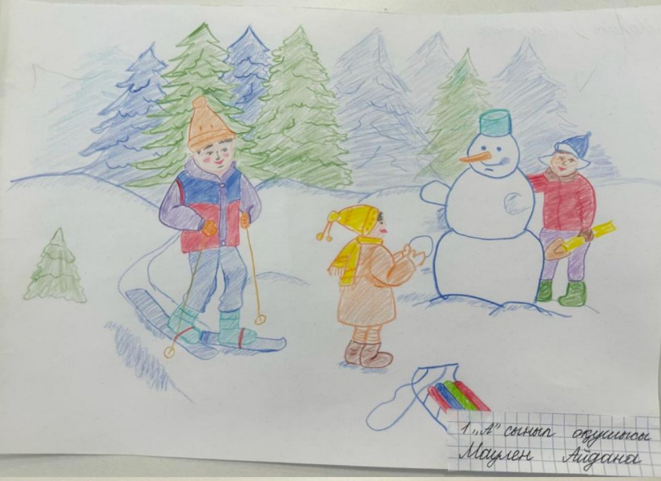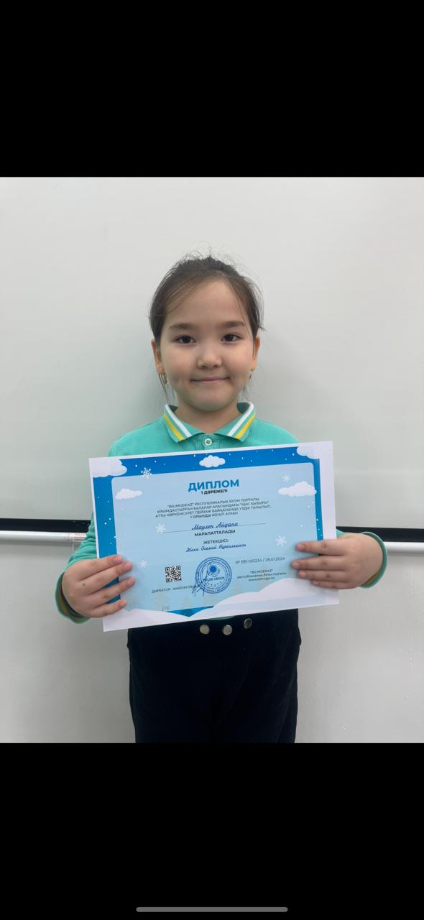
Сонымен қатар, мектебіміздің инстаграм желісінде 1-сыныптар арасында болған, «ертегілер сайысында» 172 лайк пен 195 коментарий жинап, 3-орынға иеленіп, сый-сияпатқа ие болды.
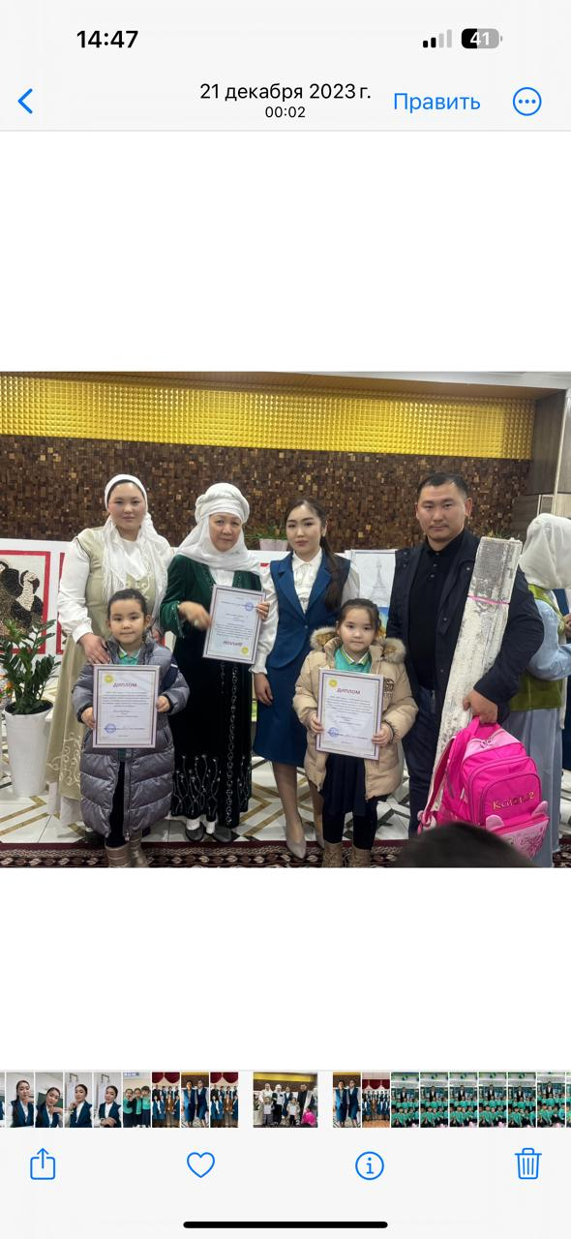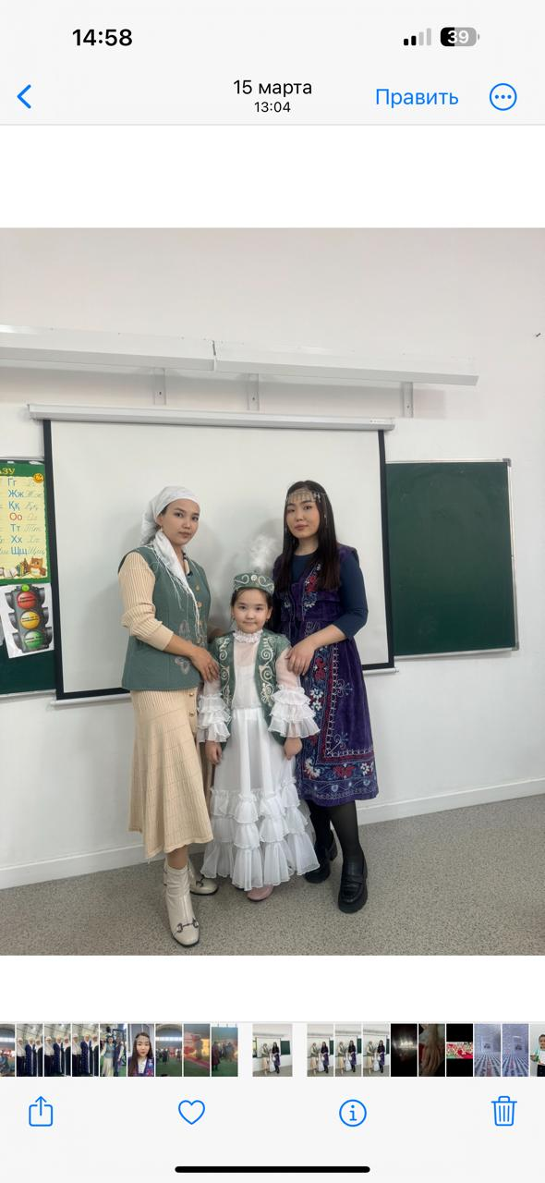
«Дарын» Республикалық ғылыми-практикалық орталығы ұйымдастырған, жалпы білім беретін мектептерге арналған «Ақбота» зияткерлік олимпиадасында табандылық көрсетіп, 1-орын алдып, 1-дәрежелі дипломмен марапатталды.
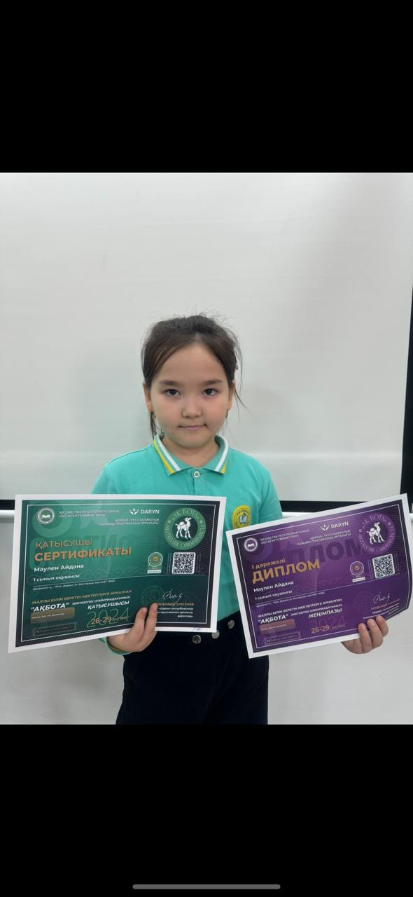
Айта берсек, жетістіктеріміз таусылмайтын секілді. Айдана тек білім жағынан ғана жетістіктерге жетіп жатқан жоқ. Қызымыз жан-жағынан өнерлі, биші десек те болады. Ірі байқауларда сан мәрте топ жарды.
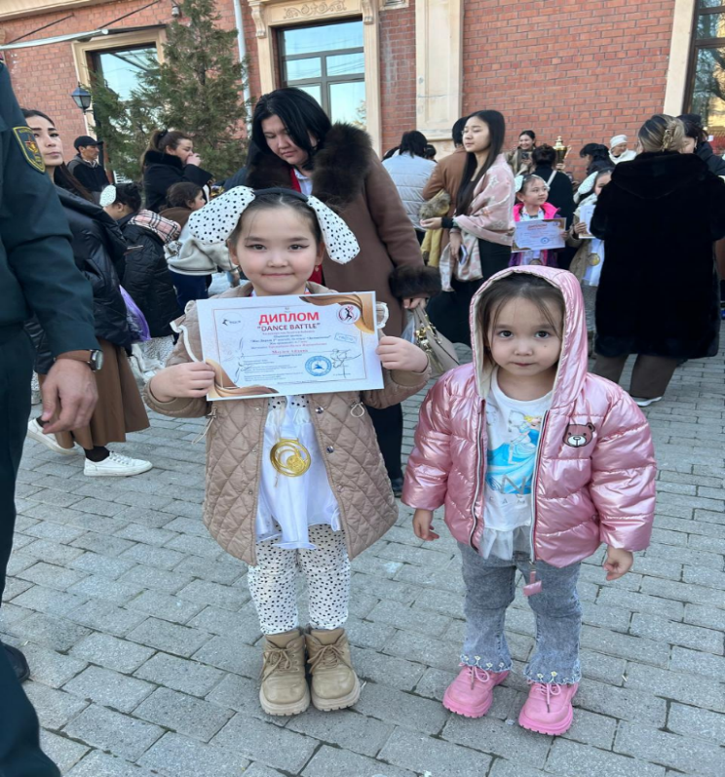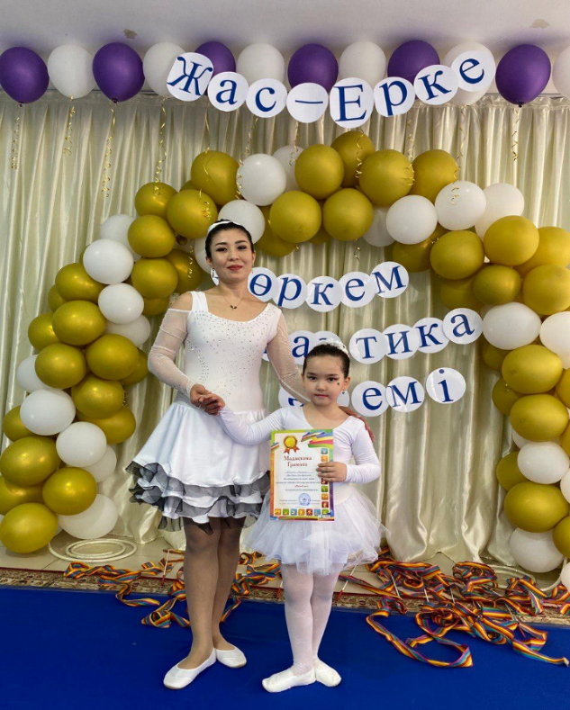
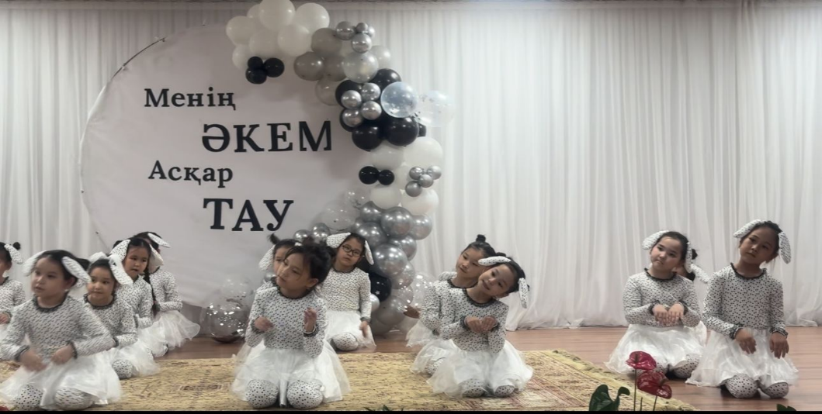
Міне осындай жетістікке жетудің бірден-бір жолы мектеп басшысына байланысты. «Ісіңізге, еңбегіңізге, оқуыңызға нағыз адамгершілікпен кіріссеңіз, сөз жоқ, жеңіске жетесіз» деген екен ғалым Қаныш Сәтбаев. Өйткені ең алдымен өз кәсібіңе, өз пәніңе деген зор сүйіспеншілік болғаны абзал. Осынау сүйіспеншілік оқушы бойындағы білімге, өнерге деген алғашқы құштарлығын түртіп оятады. Ал осы шәкірт бойында оянған білім құштарлығы енді тұтанған шырақ секілді. Ең қиыны — осынау шырақты сөндіріп алмау. Ол үшін талмай еңбектену мен іздену қажет. Сонда ғана осы білім шырағы лаулаған жалынға айналары сөзсіз.
Президентіміз Қасым-Жомарт Тоқаев «Білімді ұрпақ қалыптастыра алған алдыңғы қатарлы мемлекеттің талабы мен талғамы күн санап жоғарылап отырған мына заманның бар қиындығын тізе бүктіріп, әлемді мойындата алады» деп атап көрсетті. Сондай-ақ, «Біз қазіргі заманның жаңаша талаптары мен үрдістеріне әрқашан сай болуымыз керек. Бұл үшін бір орында тұрып қалмай, ілгері жылжу басты мақсат болуы тиіс. Сондықтан білімі терең, ойы озық ұрпақты тәрбиелейтін мұғалімдер қауымына зор жауапкершілік жүктеледі. Сіздердің бүгінгі шәкірттеріңіз – Қазақстанның жарқын болашағы», - деп баса айтқақ болады.

